2020-2021年江苏省苏州市高新区八年级物理第二学期期

期末试卷

**注意事项:**

1.本试卷共3大题，31小题，总分100分.考试用时100分钟.

2.答题前，考生务必将自己的姓名、考点名称、考场号、座位号用0.5毫米黑色墨水签字笔填写在答题卡相对应的位置上；并认真核对条形码上的准考证号、姓名是否与本人符合.

3.答选择题时必须用2B铅笔把答题卡上对应题目的答案标号涂黑，如需改动，请用橡皮擦干净后，再选涂其他答案；答非选择题必须用0.5毫米黑色墨水签字笔写在答题卡指定的位置上，不在答题区域内的答案一律无效，不得用其他笔答题.

4.考生答题必须答在答题卡上，答在试卷和草稿纸上一律无效.

**一、选择题**（每小题2分，共24分）在每小题给出的四个选项中，只有一个选项是正确的.

1.下列估测值最接近实际的是

A.通常情况下，空气的密度约为1.29 × 103 kg/m3 B.一个鸡蛋受到的重力约为5N

C.一个中学生在潜水时受到的浮力约为500N D.一个电子的直径约1 mm

2.石墨烯是受到广泛关注的纳米材料，它的熔点超过2000℃，具有优良的导电性、导热性、高强度和超轻薄等属性.可以预见，石墨烯未来的应用将相当广阔.根据石墨烯的属性，你认为石墨烯不能用来制成

A.高压输电线 B.电脑的散热片 C.制造航天飞机 D.保暖内衣的保暖层

3.下列说法正确的是

A.1 kgm3 = 1 × 103 g/cm3

B.宇航员从地球到月球后，身体变轻，说明他的质量变小了

C.卢瑟福发现了电子

D.第一个准确测出大气压值的科学家是托里拆利

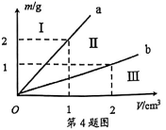4.如图是a、b两种物质的质量与体积的关系图像.分别用a、b两种物质制成两个规则的实心正方体甲和乙，下列说法中正确的是

A. a 的密度大于 b 的密度

B.将物体甲放入水中，静止时受到的浮力大于自身重力

C.将物体乙放入水中，静止时一定处于沉底状态

D.若丙物体能漂浮在水面上，丙物体的质量与体积关系图像

一定在Ⅲ区域

5.以下四个实例中，目的是为了减小压强的是

A.刀刃磨得很薄 B.书包带做得较宽

C.压路机碾轮的质量很大 D.注射器针头很尖

6.有A、B、C三个轻质小球，其中A球靠近毛皮降擦过的橡胶棒时被排斥.现将A分别与B、

C靠近，它们相互作用的情况，如下图甲、乙所示.下列判断正确的是

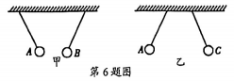A.B球一定带负电，C球可能带正电

B. B 球可能不带电，C球一定带负电

C.B球可能带正电，C球一定带正电

D.B球一定不带电，C球可能带负电

7.密度和压强是两个重要的物理量，根据它们计算公式和可知

A.受力面积相同时，压力越大，压强越大

B.某种物质的密度由它的质量和体积决定

C.某种物质的密度与质量成正比、与体积成反比

D.压力相同，受力面积越大，压强越大

8.如图所示，站在地面上的人用手握住瓶子始终保持静止，下列说法正确的是

www.szzx100.com江南汇教育网A.向瓶子中加水可以增大瓶子受到的摩擦力

B.手对瓶子的力与瓶子对手的力是一对平衡力

C.瓶子受到竖直向下的摩擦力

D.增大手与瓶子间的压力可以增大瓶子受到的摩擦力

9.如图所示，整个装置静止在水平桌面上，其中A、B两木块叠放在一起，两个轻质弹簧测力计C、D的一端与两木块相连，另一端固定在铁架台E、F上.此时，两个轻质弹簧测力计C、

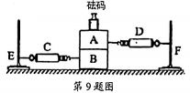D水平方向施力，且示数相等，均为2N.下列说法正确的是

A.砝码受到的摩擦力大小为2N

B. B 对 A 的静摩擦力的大小等于 2N

C. A 对 B 的静摩擦力的大小等于 0N

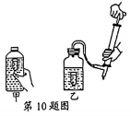D.地面对B的摩擦力大小为2N

10.如图甲和乙，都是用一个大瓶和一个小瓶做成的浮沉子装置，此时两个大瓶中的小瓶均恰好悬浮，现分别用手挤压大瓶和用气筒向大瓶内打气，下列说法正确的是

A.两个大瓶内的气压都不变 B.两个小瓶内的气压都变大

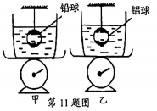C.两个小瓶受到的浮力都变大 D.两个小瓶都将上浮

11.如图所示，两只完全相同的盛水容器放在完全相同的两个磅秤上，用细线悬挂体积相同的实心铅球和铝球（铅 > 铝），并使它们全部浸没水中，此时容器中水面高度相同.设甲、乙两图中细线的拉力分别为T1和T2，磅秤的示数为F1和F2，水对容器底部的压强为p1和p2，磅秤对地面的压强为p3和p4，下列说法正确的是

A.T1=T2，F1=F2  B.T1<T2，F1>F2 C.p1=p2，p3=p4 D.p1=p2，p3>p4

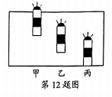12.某型号一次性声呐，内部有两个相同的空腔，每个空腔的容积为2 × 10－3m3.某次军事演习，反潜飞机向海中投入该声呐，两个空腔内均未充入海水时，声呐漂浮在海面上且有总体积的四分之一露出海面，如图甲所示.当下部空腔充满海水时，声呐处于悬浮状态，如图乙所示.当两个空腔都充满海水时，声呐沉入海底，如图丙所示.（海水 = 1.1 × 103kg/m3，g取10N/kg），下列说法正确的是

A.每个空腔能容纳海水20N

B.整个声呐的体积为6 × 10－3m3

C.声呐在甲、乙两图位置时受到的浮力相等

D.声呐沉底时受到的支持力大小为22N

**二、填空题**（每空1分，共27分.）

13.1911年，物理学家卢瑟福提出了原子核式结构模型，该模型认为原子是由带正电的_________和带负电的 _________ 构成.

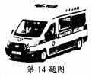14.如图是一辆运送新冠肺炎患者的负压救护车，整车质量为3.2 t，所有轮胎的触地面积为0.4 m2，则车辆对地面的压强大小为_________Pa；该车在运送患者过程中，车内气压_________（高于/低于）车外的大气压，从而使空气在自由流动时只能由车外流向车内.若负压车内的气压相比车外的标准大气压减小了千分之一，车顶的面积约为4 m2，车顶受到的内外气体压力差约为 _________ N.（标准大气压为1 × 105Pa）

15.一瓶氧气的密度为5 kg/m3，质量为3 kg，则瓶中氧气的体积是_________m3；若用去一半，则剩余氧气的密度为 _________ kg/m3.

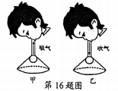16.如图所示，从倒置的漏斗口用力吸气或向下吹气，乒乓球都不会掉下来.如图甲吸气的时候，乒乓球上方的空气压强_________（小于/等于/大于）乒乓球下方的空气压强；如图乙吹气的时候，乒乓球上方的空气压强 _________ （小于/等于/大于）乒乓球下方的空气压强.

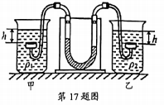17.为了研究液体内部压强的特点，小刚将两个完全相同的液体压强计进行了改进.当两探头置于空气中时，U形管液面相平.现将两探头分别放在甲、乙容器内密度为1和2的两种液体中，且两探头所处的深度都为h时，U形管中的液面位置如图所示，则1_______2（小于/等于/大于）.若要使U形管中两侧液面的高度差更加明显，可以_________（填写序号）.

①将U形管中的水换成煤油 ②将U形管中的水恤成水银（水银>水 > 煤油）

18.如图为掷出的实心球的运动轨迹，实心球离开手后还能够继续在空中飞行（不计空气阻力），是因为实心球具有_________，经过最高点时，实心球只受到_________力，实心球处于（平衡状态/非平衡状态）.

19.如图所示，重为5N的铁块紧紧吸附在磁性平板的下表面，用水平向右2N的力拉动铁块时，铁块恰好匀速运动，此时平板对铁块的摩擦力大小为 _________ N，若用水平向右3N的力拉动铁块时，铁块受到的摩擦力大小将_________（变大/变小/不变）.

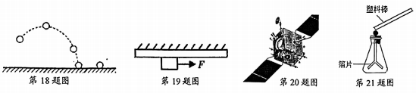

20.“嫦娥五号”探月卫星在距月球表面200 km高度经过多次“刹车制动”，最终绕月球做匀速圆周运动.卫星“刹车制动”时，发动机的喷管应朝向_________（前方/侧面/后方）喷射燃气，燃气就会对卫星施加制动力，这说明力的作用是_________的.

21.与丝绸摩擦过的玻璃棒靠近碎纸屑，会发现纸屑能被玻璃棒吸引，“吸引纸屑”是由于带电体具有_________的特性；如果用带电玻璃棒接触验电器金属小球（如下图所示），验电器的金属箔片张开，这是因为箔片带 _________ （同/异）种电荷相互排斥.

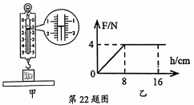22.如图甲所示，用弹簧测力计测量水平桌面上一钩码所受的重力.弹簧测力计从图示位置开始向上缓慢提升，其示数F与弹簧测力计上升的高度h之间的关系如图乙所示，则:

（1）弹簧测力计的分度值为 _________ N，钩码所受的重力为 _________ N.

（2）图中弹簧测力计的示数为 _________ N，此时弹簧测力计上升的高度h = _________ cm.

23.质量相等的甲、乙两实心小球，密度之比甲:乙 = 8:5，将它们分别放入水中静止时，两球所受的浮力之比F甲:F乙 = 5:6.则甲球在水中处于_________(漂浮/悬浮/沉底)状态，乙球在水中处于_________状态（漂浮/悬浮/沉底），乙球的密度是_________kg/m3.

**三、解答题**（第24题8分；第25、26、28、30题，每题5分；第27、29题，每题6分；第31题9分，第31题需要有简要解题过程，共49分）

24－1.如图1所示，将玩具竹蜻蜓的尖嘴放在支架上，竹蜻蜓恰好处于静止状态.图中的O1是竹

蜻蜓的尖嘴位置，O2是竹蜻蜓身体躯干的中点.请在图中画出竹蜡蜓所受重力的示意图.

24－2.如图2所示，无人机下方吊一小球在空中沿虚线方向做匀速直线运动（不计空气作用力影响），请在图中画出小球的受力示意图.

24－3.如图3所示，烧杯静止在斜面上，烧杯内有一个小铁块沉在烧杯底部，试在图中画出小铁块所受浮力和烧杯对斜面压力的示意图.

24－4.如图4所示，是一块质量分布均匀的半圆形量角器，将其用细线是在天花板上.请你用作图的方法找出重心O点的位置.

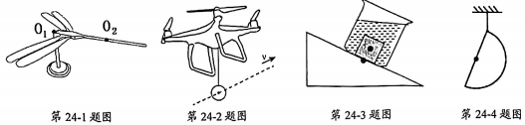

1. （5分）小明为了测量苏州桂花酒的密度，设计了如下实验:

（1）将空烧杯放在天平上，测出其质量为48 g.

（2）在烧杯中倒入适量的水，将水面的位置标记在烧杯壁上.将盛有水的烧杯放在天平上，测出其质量为128 g，则烧杯中水的体积为 _________ cm3.

（3）将水倒出，在烧杯中倒入桂花酒至标记处，再将盛有桂花酒的烧杯放在天平上，天平平衡时，右盘中砝码质量和游码的位置如图甲所示，则烧杯和桂花酒的总质量为 _________ g；计算得出桂花酒的密度为_________kg/m3.

（4）同组的小华发现刚刚实验中的砝码由于长时间未用已经生锈了，测量出来的结果误差较大.在老师的帮助下，小华未用砝码也测出了桂花酒的密度.她的具体实验步骤如下:

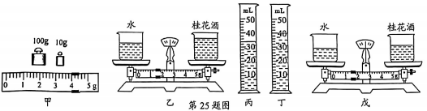

①在天平左右两盘各放置一个完全相同的烧杯，并在烧杯中分别加入水和桂花酒，直至天平平衡，如图乙所示.

②用胶头滴管从左侧烧杯中取出一定体积的水到丙量筒中，然后再用胶头滴管从右侧烧杯中取出一定体积的桂花酒到丁量简中，此时天平再次平衡，如图戊所示.

③计算出桂花酒的密度为_________kg/m3.

（5）小明发现小华在测量过程中忘记了将游码归零，这种情况下测出的密度值将_________（偏大/偏小/不变）.

26.（5分）细心的小明同学发现学校走廊水平处用的是抛光的地砖，而在斜坡处却使用表面更为粗糙的地砖，如图甲所示.小明认为地砖表面的粗糙程度可能会影响摩擦力的大小.于是小明设计了如下实验对影响滑动摩擦力大小的因素进行了探究.

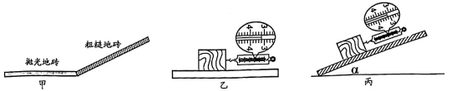

（1）用测力计拉动木块在乙图中的地砖上作匀速直线运动，读出测力计的示数为3.2N.

（2）继续用测力计拉动上述实验中的木块在丙图中的地砖上也作匀速直线运动，读出测力计的示数恰好也为3.2N.

（3）得出结论:滑动摩擦力的大小与接触面的粗糙程度无关.

你认为小明得出的结论是否可靠?答:_________，你的理由是: _________ .

（4）修改了设计方案后，小明用测力计拉同一木块进行了三次正确的实验操作，实验情景如图丁、戊所示.比较丁、戊两次实验，可得到的结论是: _________ .

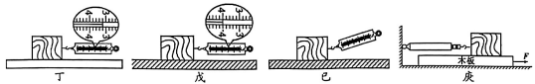

（5）在操作过程中小明还发现，弹簧测力计不沿水平方向拉动时，也可以使木块在地砖上沿水平方向做匀速直线运动，如图己所示（己和戊中的木块和地砖完全相同）.此过程中，木块受到的滑动摩擦力 _________ 4N.（大于/小于/等于）

（6）小华改用如图庚所示的装置来测量滑动摩擦力的大小.改进后方案的优点是_________.（写出一个优点即可）

27.（6分）在探究“阻力对运动的影响”实验中，小明将同一小球分别从相同的高度由静止开始沿斜面下滑后，小球分别停在如图甲的位置.

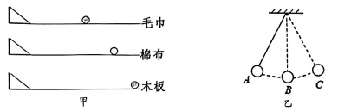

（1）让小球从斜面的同一高度滑下，是为了使小球到达水平面时的 _________ 相同.

（2）小球在三个水平面上运动时，小球受到的摩擦阻力越小，小球运动距离越，速度减小得越慢.由此推断，当小球不受摩擦阻力时，将保持 _________ .

（3）通过上面的探究后，小明再思考如下的问题，如图乙所示，摆球从A点由静止释放摆到最低点B时，如果摆球所受的力忽然全部消失，则摆球将 _________ （选填“静止”、“做匀速直线运动”或“继续沿原来圆弧运动”）.

（4）（2分）小明猜想小球在毛巾和棉布上由运动到静止过程中，如果每隔相同时间曝光一次所得到的照片可能是图_________.

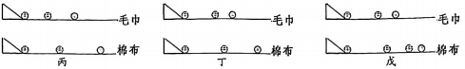

28.（5分）小军同学在验证“F浮 = G排液”时，用弹簧测力计、石块、烧杯、小桶等进行实验操作测量，如图a、b、c是其中的三个步骤示意图，还差一个步骤图d，才能完成探究任务，则d是测量 _________ 的.设四个图中弹簧测力计的读数分别是F1、F2、F3、F4.由四个图中 _________ 两个图的弹簧测力计的读数可以求出石块受到的浮力；被排开液体的重力为_________（用本题中已知量的符号表示；如果关系式_________成立，就可以得到著名的阿基米德原理.

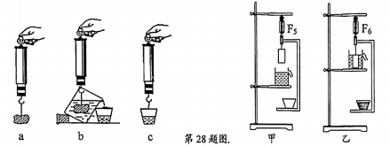

为了更加直观验证阿基米德原理，小明选用了如图甲所示的实验装置，装满水的溢水杯跟金属块、粗铁丝框、小杯都不接触，此时弹簧测力计的示数为F5..缓慢地抬高放有溢水杯的支架，使金属块完全浸没在水中，但不与溢水杯底部接触（溢出的水完全流入小杯内），最终状态如图乙所示，弹簧测力计的示数为F6，则F5_________ F6（ > / < / = ）.

29.（6分）某课外兴趣小组用容积为20 mL的注射器、弹簧测力计、刻度尺各一个，设计一个估测大气压强的实验，主要步骤如下:

（1）把注射器的活塞推至注射器筒的底端，然后用一个橡皮帽封住注射器的小孔，这样做的目的是为了_________.

（2）如图甲所示，用细尼龙绳拴住注射器活塞的颈部，使绳的另一端与固定在墙上的弹簧测力计的挂钩相连，然后水平向右慢慢拉动注射器筒，当注射器中的活塞开始滑动时，记下弹簧测力计的示数F为30N，根据_________条件可知，此时大气对活塞的压力为30N.

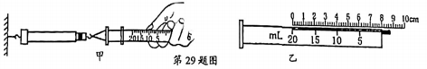

（3）如图乙所示，用刻度尺测出_________的长度为8.00 cm，可求得活塞的横截面积.

（4）最后计算出此时大气压的数值p = _________ Pa.

（5）同学们发现实验测量的大气压值与标准大气压的值相差较大，请分析，造成此次测量误差较大的主要原因是:_________.

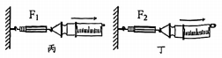（6）为了减小实验误差，小明同学对实验进行了如下改进:他首先读出注射器的最大容积为V，用刻度尺量出其全部刻度的长度为L；然后按照如图丙和丁所示的过程，慢慢的拉注射器（丙图没有盖上橡皮帽、丁图在排尽空气后盖上了橡皮帽），刚好拉动活塞时，弹簧测力计的示数分别是F1和F2.则他所测出的更为准确的大气压的值p = _________.（用已知量和测量量的符号表示）.

30.（5分）小明按照教材中“综合实践活动”的要求制作了简易密度计.取一根粗细均匀的饮料吸管，在其下端塞入适量金属丝并用石蜡封口.

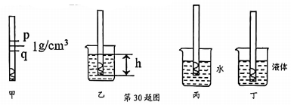

（1）为了给密度计标上刻度，他进行了如下操作:

a.将其放入水中，竖立漂浮后，在密度计上与水面相平处标上1 g/cm3；

b.将其放入密度0.9 g/cm3植物油中，用同样的方法在密度计上标上0.9 g/cm3；

c.接着他以两刻度线间的长度表示0.1 g/cm3，将整个饮料吸管均匀标上刻度.

（2）上述密度计在工作时，密度计受到的浮力_________ (>/< / = )密度计的重力.

（3）小明按上述操作制作好的密度计如图甲所示，你认为刻度0.9 g/cm3应该在____（p/q）点.

（4）如图乙所示，若被测液体的密度为液、密度计浸入被测液体的深度为h、自制密度计的质量为m，横截面积为S，用给定的字母推导出液与h的关系式为液 = _________.通过关系式可知:小明这样均匀标注刻度是_________（正确/错误）的.

（5）改正后，小明测量出饮料吸管总长为14 cm，密度计在水中漂浮时，露出水面的长度是10 cm；放入另一种液体中漂浮时，露出液面的长度是9 cm，则该液体的密度为_________g/cm3.

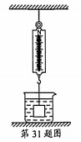31.（9分）如图所示，一块质量为2.7 kg的实心正方体铝块，密度为2.7 g/cm3.用弹簧测力计吊着浸没在盛水容器中保持静止， g 取 10 N/kg. 求:

（1）铝块的重力；

（2）铝块所受的浮力；

（3）若将容器中的水换成酒精，剪断细线后正方体铝块沉入烧杯底部，此时铝块对容器底部压强的是多少?（已知酒精= 0.8 g/cm3）